
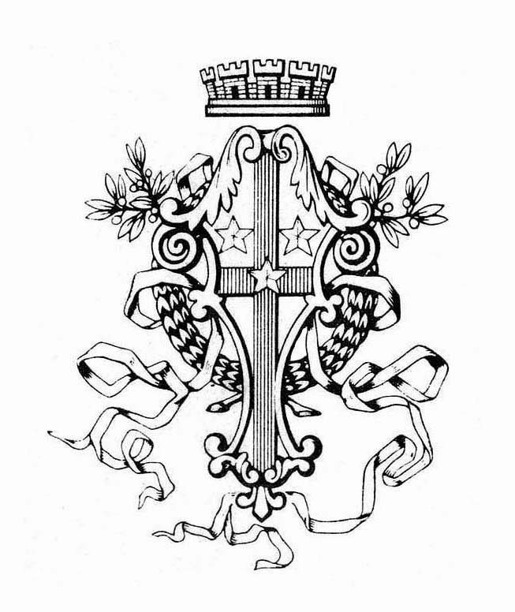
Museo della Permanente
Società per le Belle Arti ed
Esposizione Permanente

Cerchioquadrato
Stefano Soddu e Carmine Caputo di Roccanova, due poetiche a confronto

Testo in catalogo di Paolo Bolpagni
Il quadrato e il cerchio: entrambi poligoni regolari, con un centro di simmetria di rotazione, uno di quattro angoli uguali, l’altro con un numero di lati infinito. Di fatto, due figure perfette, astratte, categorie intellettive cui conformare per via analogica i fenomeni percepiti dai nostri sensi. Antiche e radicatissime sono le simbologie che potremmo chiamare in causa, dalle dottrine mesopotamiche ed ebraiche alla scuola pitagorica, a Platone: il quadrato come immagine dell’arresto e della stabilizzazione, il cerchio della compiutezza e dell’unione; la razionalità del limite, della suddivisione, della scansione esatta, contro la pienezza di ciò che non ha rottura e cesura, inizio e fine, ma le cui estremità si ricongiungono per annullarsi a vicenda.
Eppure, il significato di questa mostra, del connubio dialettico delle opere di Stefano Soddu e di Carmine Caputo di Roccanova, va al di là di un simile meccanismo oppositivo. L’affermazione delle semplice dicotomia sarebbe in sé scontata, benché sempre carica di fascino evocativo; ma in gioco c’è altro, di assai profondo e pregnante. Ad accomunare dipinti e sculture in apparenza così dissimili, persino inversi, è una prospettiva fortemente umanistica: l’affermazione, se così si può dire, della necessità della contraddizione in quanto tratto distintivo della nostra condizione. Non è affatto rinuncia disillusa a un’idealità superiore, ma piuttosto la demistificazione della pretesa assolutista della razionalità, del pericolo nichilistico di un dominio del tecnicismo scientifico. Un elogio dell’imperfezione, un monito di fronte a tentazioni aprioristiche, ai “mostri” generabili dal dispotismo di una ragione autocratica, immemore dell’accidentalità del soggetto e dell’irredimibile complessità della persona.

Stefano Soddu sa emblematizzare in vari e differenti modi tali consapevolezze. Il suo atteggiamento espressivo è fermo, vigoroso, possente. La forza assertiva degli otto grandi doppi dischi in ferro che costituiscono il fulcro del suo intervento creativo in vista di questa mostra è eloquente e perentoria. Sono forme essenziali, mute, pesanti, la cui materialità greve contrasta già di per sé con la scelta della figura eterea e celeste del cerchio. Non v’è nulla di piacente, di edonistico: bandita ogni concessione a qualsivoglia belluria o alle attrattive del colore, dominano il grigiore severo del metallo e un incombere enigmatico da presenza ancestrale. Ma ecco che intervengono gli elementi antinomici, i fattori di “disturbo”: anzitutto, compare sì in questi oscuri oggetti una componente primordiale, ma abbinata a evidenti connotazioni moderne, così da instaurare un’abissale linea di congiunzione che tramuta i dischi di Soddu in una sorta di paradigmi totemici dell’era industriale. I quali poggiano – e il paradosso si fa viepiù palese – sul verde di un tappeto erboso, che non è certo estrinseco, ma anzi idoneo a un’immediata distanziazione demitizzante. Iniziamo ad avvicinarci al nucleo concettuale ed emotivo dell’operazione: osserviamo che ognuno dei cerchi ha subìto una fenditura diagonale lungo la linea del raggio. Non è un taglio “pacifico”, chirurgico, e nemmeno la semplice traccia di un “gesto”, ma invece l’immagine tragica di una ferita, di una lacerazione che ha lasciato segni dolorosi, margini irregolari e seghettati che non combaciano più, disassati, posti su piani diversi. Come se un’energia violenta avesse divaricato i lembi di questi doppi dischi, squarciati e turbati nella loro perfezione originariamente paga di sé. Neppure l’inclinazione delle fenditure è la medesima, ma cambia in tutte le otto strutture circolari (otto, vi si badi con attenzione: la cifra araba che, ruotata di novanta gradi, diviene simbolo matematico dell’infinito…); così come varia di continuo la distanza angolare tra i due elementi – uniti da un perno cilindrico centrale – che costituiscono le coppie di dischi.
È una meditazione esistenziale, nobile e virile, priva di compiacimenti, di scorciatoie consolatorie, di facili approdi: siamo finalmente al cuore di quella riflessione sulla condizione umana che sostanzia, a ben vedere, l’intera produzione artistica di Soddu. Che è ricerca autentica e sincera, costante e inesausta, sul piano della forma, della materia, del significato. Al di là della sembianza introversa e coriacea, i suoi lavori non si esimono mai dall’interrogarsi sulla propria valenza comunicativa e sulla finalità stessa del creare, dell’assemblare, del comporre. E soprattutto di un parlare all’uomo dell’uomo, sempre saggiamente immune da vaghi filosofemi e inutili sofismi mentali. In lui sono la solidità, la concretezza coraggiosa di un pensiero alieno da tentazioni tanto idealistiche quanto positivistiche, votato alla comprensione del qui e ora, alla manifestazione dell’individuo nella sua contingenza e accidentalità, ma nella proiezione verso il mistero di ciò che trascende la pura materialità.
Un contenuto che ritroviamo anche in un’altra serie di opere recenti di Soddu, pitto-sculture in cui assistiamo all’affiorare di una luce giallo-verdastra – arcana e quasi fantasmatica a dispetto del suo carattere post-industriale – che, dal fondo del supporto ligneo, si protende in direzione dell’osservatore, ma filtrata da uno “schermo” plastico che c’impedisce di comprendere subito, di accedere direttamente, di “toccare con mano” la vera natura di quest’apparizione. Il tutto sovrastato da una lastra di lamiera arrugginita che ci ricorda con esplicita durezza la caducità terrestre e l’incompiutezza del nostro essere, con cui occorre comunque fare i conti nella nostra ricerca del metafisico.

Carmine Caputo di Roccanova si colloca in una dimensione espressiva e a una temperatura emozionale che, di primo acchito, risultano forse lontane dagli assunti critici fin qui delineati. Le sue tele sono tutte di forma quadrata, a suggerire l’esigenza d’istituire un campo percettivo il più possibile neutro e impassibile, atto a evitare aggregazioni visive e ripetizioni, a scoraggiare l’azione semantica, magari inconsapevole, di un andamento orizzontale o verticale, con le immancabili analogie figurative e strutturali del caso. Parrebbero le premesse per una pittura oggettiva, fredda, assoluta, d’impianto razionalista e concretista. E invece non è che il punto di partenza e necessario contraltare a un’esperienza artistica che ha fatto del paradossale, dell’inaspettato, dell’irregolare il proprio movente forse più autentico.
Una forte consapevolezza linguistica innerva le composizioni coloratissime e sbrigliate di Caputo. Da una parte rileviamo la conoscenza e l’abile messa a frutto delle leggi gestaltiche, sicché le sue superfici danno l’impressione d’accogliere in sé frammenti, dettagli, “combinazioni provvisorie” (così il compianto Alberto Veca in un testo del marzo 2009) di un incessante e mutevolissimo divenire, che si completa inevitabilmente al di là del limiti dell’opera; la quale sarebbe addirittura interpretabile alla stregua di un’“istantanea”, del momentaneo aprirsi di una “finestra” sul brulicare ininterrotto di un universo di forme in movimento. D’altro canto, occorre tener conto del coraggioso e sorprendente proporsi di Caputo come un “manierista geometrico”, che riprende criticamente le ricerche dei maestri storici del Novecento dichiarando i riferimenti certi e documentabili del proprio lavoro. Quel che potrebbe sembrare un gioco concettuale o un atteggiamento citazionistico di sapore post-moderno è, in realtà, un lucido processo di messa in discussione dei presupposti assolutistici degli astrattismi razionalisti del secolo scorso: una lenta, graduale, insensibile azione di disgregamento interno delle matrici utopiche – ideali o ideologiche – del Neoplasticismo, del Costruttivismo, del Concretismo, condotta mediante l’alfabeto, il lessico e gli strumenti medesimi di queste grandi tendenze della Modernità, piegati all’espressione di contenuti del tutto soggettivi, personali, e talvolta perfino alla trattazione di temi iconici. Penso a Terremoto, dove assistiamo alla caduta rovinosa di un quadrato e di altre forme, inframmezzate da un banda rossa che vuol simboleggiare il sangue delle vittime: una referenza semantica che, scrive lo stesso Caputo, “avrebbe fatto inorridire gli astrattisti”.
Insomma, una pittura anti-parmenidea per eccellenza, il cui armamentario visivo, dal quale è bandita la linea curva, sembrerebbe rimandare a una ricerca dell’immutabile, del perfetto, della stabilità dell’ente incontaminato dal tempo, e che invece, all’opposto, è votata all’esaltazione del transeunte, del contraddittorio, del radicalmente umano: l’accadere piuttosto che l’essere. Non è casuale, del resto, che si sia ormai appalesata come prevalente, nell’arte di Caputo, l’istanza decostruttiva, in base alla quale l’autore smonta e ricompone le forme canoniche della sintassi geometrica quasi proponendone una loro lettura in chiave narrativa. Particolarmente indicativa, a tal riguardo, è la tela Scubo, dove osserviamo una vera e propria disarticolazione del solido in sei quadrati di colori differenti, che, sovrapposti nella loro trasparenza, generano altre e ulteriori figure. Né va ignorato il senso di un calibratissimo impiego delle cromie, accostate con il deliberato obiettivo di scompaginare gli equilibri e infrangere ogni possibile Farbenlehre.
Ma in questa perdita del centro, nell’orgogliosa affermazione di una declinazione anti-tecnicista, esistenziale, umanistica dell’idioma aniconico, Caputo avverte pur sempre il bisogno di un punto fermo: è l’ormai tipico pittogramma, il piccolo modulo-segnale che emerge in tutte le opere degli ultimi anni, realizzato con la foglia d’oro per omaggiare idealmente i fondi della grande tradizione senese medievale, a ricordarci che – sono sue parole – “non si può costruire il futuro senza la memoria di un solido passato alle proprie spalle”.

